HỌ VÀ TÊN :.................................................................
LỚP :..................
I. Trắc nghiệm
Chọn chữ đặt trước câu trả lời đúng
Câu 1 : Số gồm 6 chục và 7 đơn vị được viết là:
A.76 B.67
C.70 D.60
Câu 2 : Điền số thích hợp vào chỗ chấm: 54 = 50 + .....
A.4 B.5
C.50 D.40
Câu 3 : Số bị trừ là 24, số trừ là 6. Vậy hiệu là:
A.19 B.20
C.21 D.18
Câu 4 : Số liền sau số 89 là:
A.86 B.87
C.80 D.90
Câu 5 : Tổng của 46 và 13 là:
A.57 B.58
C.59 D.60
Câu 6 : Điền dấu thích hợp vào chỗ chấm: 40 + 40 ..... 90
A.> B.<
C.= D.+
II. Tự luận
Câu 1 : Viết phép tính thích hợp vào ô trống:
Lớp 2A có 21 bạn nam và 17 bạn nữ. Hỏi lớp 2A có tất cả bao nhiêu học sinh?
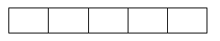

Câu 2 : Đặt tính rồi tính:
a) 25 + 12 b) 18 + 3 c) 78 – 31 d) 79 – 25
...................................................................................................................................................................................................................................................................................................................................................................................................
Câu 3 : Điền số thích hợp vào chỗ trống
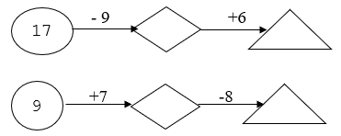

Câu 4 : Trong can to có 17 lít nước mắm. Mẹ đã rót nước mắm từ can to và đầy một can 6 lít. Hỏi trong can to còn lại bao nhiêu lít nước mắm?
...................................................................................................................................................................................................................................................................................................................................................................................................
Câu 5 : Viết tất cả các số có hai chữ số lập được từ 3 số: 5, 0, 2.
...................................................................................................................................................................................................................................................................................................................................................................................................

